14 Abril 07

QUESTÃO 30.: A Empresa de Distribuições Editorial, Lda. dedica-se à distribuição de livros e revistas e dispõe de uma Contabilidade Analítica organizada para:
a) A determinação do custo dos produtos em vias de fabrico na Fábrica;
b) A imputação dos custos das matérias-primas aos produtos que entraram em armazém de produtos acabados;
c) O cálculo da informação que consta da linha “Custo de vendas e da prestação de serviços” prevista na demonstração dos resultados por funções;
d) A repartição dos custos financeiros pela produção acabada e em curso de fabrico.

QUESTÃO 31.: A empresa SOTOL, LDA. dispõe de uma fábrica organizada em várias secções que executam encomendas para clientes e secções auxiliares para apoiar as secções principais da estrutura fabril e não fabril, que a Contabilidade Analítica trata como centros de custos. Os custos agrupados na Direcção Fabril são repartidos porporcionalmente aos custos directos dos centros de custos fabris.

Em determinado período contabilístico a secção fabril Fresas teve de custos directos 6 500€ e trabalhou 225 horas das quais 15 foram aplicadas na rectificação de um equipamento da secção Manutenção. Esta última teve de custos directos 11 000€ e trabalhou 750 horas das quais 50 foram aplicadas na reparação de uma máquina da secção Fresas.

Sabendo que a imputação dos custos do período da Direcção Fabril a Fresas e a Manutenção, segundo o critério definido, foi de 1 600€ e 1 900€, respectivamente, o custo unitário de cada hora de Fresas e Manutenção do período em causa foi respectivamente de:
a) 40€ e 18€;
b) 42€ e 18€;
c) 42€ e 20€;
d) Nenhuma das anteriores.

QUESTÃO 32.: Considere que a Empresa Tipográfica de Almada, Lda. executa a impressão do Jornal da Tarde e que os custos de produção de um certo período contabilístico somam 187 650€ de requisições de matérias - primas e outros materiais directos ao Armazém de Matérias Primas, de 56 240€ de mão de obra directa e 162 360€ de gastos gerais de fabrico.
Sabendo ainda que no mesmo período houve devoluções ao Armazém de Matérias-primas de material no montante de 8 550€, os lançamentos nas contas da classe 9 – Contabilidade Analítica pelo sistema dualista implicam:

a) O crédito da conta de Fabricação por 406 250€ por débito das componentes do custo de produção;
b) O débito da conta de Custos não Incorporados por crédito de Fabricação por 8 550€;
c) O débito da conta de Fabricação por 397 700€ por crédito da conta de Custo das Vendas;
d) Nenhuma das anteriores.

QUESTÃO 33.: Certa empresa do ramo químico ao definir o custo padrão de mão-de-obra directa para o fabrico de 5 000 unidades do produto Beta no ano N considerou 40 000 HH de mão de obra directa pelo custo global de 600 000 euros. Considerando que no mês de Março do ano N foram produzidas 400 unidades de Beta e que se contrataram operários directos por 49 500 euros, tendo aplicado 3 420 HH na produção do produto Beta, o desvio de preço de mão-de-obra directa no mês em causa é de:
a) 1 500 € desfavorável;
b) 1 800 € favorável;
c) 3 300 € favorável;
d) Nenhuma das anteriores.

QUESTÃO 34.:A Empresa Tipográfica de Cascais, Lda., na execução de uma encomenda da Editora VIP (5 000 exemplares do Sistema Fiscal Português) detectou um defeito acidental de fabrico o que obrigou a Produção a refazer 1.000 exemplares através da subcontratação de serviços de mão de obra. Assim:
a) O custo da reparação do defeito deve ser sempre desprezível;
b) O custo da reparação do defeito deve ser imputado a uma conta de Resultados Acidentais, prevista nas contas da classe 9 - Contabilidade Analítica;
c) Deve sempre subcontratar a reparação do defeito a uma empresa concorrente;
d) Nenhuma das anteriores.

7 Julho 2007

QUESTÃO 30.: O sistema de custeio racional previsto no POC em vigor caracteriza-se por:
a) As naturezas relativas aos gastos fabris fixos são sempre directamente imputadas aos objectos dos custos de produção;
b) As diferenças entre os gastos fabris fixos apurados pela contabilidade e os gastos incorporados nos custos de produção não são objecto de qualquer tratamento contabilístico;
c) Os gastos de natureza fixa da fábrica são incorporados tendo em conta a capacidade normal dos meios de produção;
d) Todas as anteriores são falsas.

QUESTÃO 31.: Os custos directos da produção de uma Tomografia Axial Computarizada
(T.A.C.) a um paciente, efectuada pela Sector de Imagiologia da Clínica e a facturar, segundo o acordo existente, à Companhia de Seguros ALFA, incluem:
a) O custo dos materiais e das horas de trabalho dos(as) técnico(as) directamente incorporados;
b) O custo da realização na clínica de um seminário sobre cirurgia vascular;
c) Os gastos de financiamento bancário de uma unidade de diagnóstico de HIV;
d) Todas as anteriores são falsas.

QUESTÃO 32.: No caso de a Contabilidade Analítica da Clínica adoptar o método directo para apuramento dos custos de produção dos trabalhos executados ao longo de cada mês pela Imagiologia:
a) Os custos referentes às naturezas indirectas são repartidos e imputados diariamente dada a facilidade desta tarefa;
b) As contas relativas aos custos de produção abertas na classe 9 do POC recolhem as informações da Contabilidade Geral/Financeira de uma forma directa;
c) No final de cada mês faz-se o apuramento das naturezas e o cálculo dos custos de produção seguindo os critérios adequados;
d) Todas as anteriores são verdadeiras.

QUESTÃO 33.: A Empresa Beta que explora o refeitório da Clínica segue o sistema de custeio
variável e vendeu num determinado período 8.800 refeições a um preço de venda médio de 5,2 euros cada. Sabe-se que o custo de produção variável unitário de cada refeição é de 2,75 euros, os custos fixos fabris atingem 4.800 euros e os custos comerciais variáveis e fixos são 2.640 e 2.460 euros, respectivamente. Os gastos administrativos e financeiros, ambos de natureza
fixa, somam 7.661 euros. Logo, o resultado antes de IRC soma o seguinte montante:
a) 3.999 euros;
b) 4.139 euros;
c) 4.299 euros;
d) 4.019 euros.

QUESTÃO 34.: A referida empresa Beta teve no período o seguinte ponto crítico das vendas:
a) 36.860 euros;
b) 37.088 euros;
c) 36.668 euros;
d) 36.088 euros.

QUESTÃO 35.: Ainda a mesma empresa Beta utiliza o custeio padrão para valorizar a produção do prato “arroz à clínica” que fornece habitualmente. Relativamente ao custo padrão deste prato foi definido que cada unidade incorporará 0,1 kg da matéria M a 2 euros e 0,2 kg de matéria N a 4 euros. No período em apreço utilizou, no fabrico de 1.600 pratos, 170 kgs. de M e 310 kgs. de N que comprou respectivamente por 350 euros e 1.260 euros, respectivamente. O desvio da produção do período relativamente a M e a N foi, respectivamente, de:
a) 30 euros desfavorável e 10 euros favorável;
b) 30 euros favorável e 10 euros favorável;
c) 10 euros favorável e 30 favorável;
d) 30 euros desfavorável e 20 euros favorável.

17 Novembro 07

QUESTÃO 36.: Quando uma empresa segue o método de custeio por processo e a
Contabilidade Analítica adopta o método de custeio racional previsto no Plano Oficial de Contabilidade:
a) Os montantes das matérias e dos materiais directos adquiridos e recepcionados pelo respectivo armazém são imputados diariamente aos custos de produção.
b) No final de cada mês faz-se o cálculo dos gastos fabris de natureza fixa e imputam-se aos custos dos produtos com base na capacidade normal produtiva.
c) As diferenças resultantes dos valores reais dos gastos fabris fixos apurados pela Contabilidade e os gastos fabris imputados não são objecto de qualquer tratamento contabilístico.
d) Todas as anteriores são falsas.

QUESTÃO 37.: Uma determinada empresa do ramo da metalomecânica adopta o método
directo e utiliza o sistema dualista na ligação entre a Contabilidade Analítica e aContabilidade Geral ou Financeira:
a) As contas de custos de cada obra/encomenda recolhem a informação da Contabilidade Geral ou Financeira de uma forma directa.
b) A Contabilidade Geral ou Financeira dispensa os dados recolhidos e tratados pela Contabilidade Analítica.
c) A Contabilidade Analítica utiliza as “contas reflectidas”para registo de algumas informações oriundas da Contabilidade Geral ou Financeira.
d) Todas as anteriores são verdadeiras.

QUESTÃO 38.: Suponha que uma determinada empresa fabricou 80 000 unidades de X e comercializou 75 000 unidades do mesmo produto. No período N seguiu o sistema de custos totais e teve a seguinte estrutura de custos:

Materiais e matérias directas ........................................ 480 000 €
Custos de transformação de natureza variável ............. 240 000 €
Custos fabris de natureza fixa ....................................... 360 000 €
Custos de distribuição variáveis .................................... 112 500 €
Custos não fabris de natureza fixa ................................ 180 000 €

Se a empresa adoptasse o custeio variável no mesmo período, o custo de produção de cada unidade fabricada seria:
a) Inferior em 1,5 euros.
b) Superior em 6,0 euros.
c) Superior em 3,0 euros
d) Inferior em 4,5 euros.

QUESTÃO 39.: Uma determinada empresa do ramo químico produz os produtos ALFA e BETA, em regime de produção conjunta, obtendo ainda o subproduto SIGMA. Em certo período, após a separação, os produtos principais ALFA e BETA necessitaram ainda de 30 000 € e 66 000 € para serem acabados. O subproduto SIGMA foi vendido a um cliente cuja factura somou 21 000 €, tendo implicado 9 000 € de custos de transporte e embalagem.

No mesmo período a contabilidade apurou 132 000 € de custos conjuntos que são repartidos pelos produtos principais em função do valor de venda no ponto de separação, tendo-se fabricado 5 000 e 8 000 unidades de ALFA e BETA, respectivamente, vendidos aos preços de venda unitários de 24 € e 27 € respectivamente.
Sabendo que o subproduto SIGMA é valorizado pelo critério do lucro nulo, o custo unitário de produção de ALFA e BETA foi aproximadamente de:
a) ALFA – 15,0 euros, BETA – 17,625 euros.
b) ALFA – 16,0 euros, BETA – 17,45 euros.
c) ALFA – 17,0 euros, BETA – 16,0 euros.
d) Nenhuma das anteriores.

QUESTÃO 40.: Uma empresa elaborou a seguinte ficha de custo padrão para uma quantidade de 100.000 unidades.
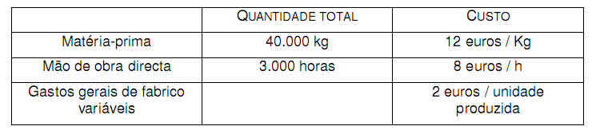

Durante o mês de Outubro do ano n a produção foi de 8.000 unidades tendo-se verificado os seguintes custos reais:
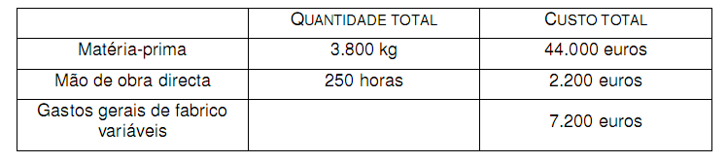

Com base nos elementos indicados diga qual é o desvio total no mês de Outubro de n:
a) 2920 euros desfavoráveis.
b) 2920 euros favoráveis.
c) 3140 euros favoráveis.
d) 3140 euros desfavoráveis.

08 Março 08

QUESTÃO 30.: Quando se repartem os gastos gerais de fabrico, através de uma base ou por quota teórica:
a) A Contabilidade Analítica tem os procedimentos administrativos de apuramento dos custos de produção bastante dificultados.
b) No final de cada período contabilístico tem que se comparar os custos imputados na Contabilidade Analítica com os custos apurados pela Contabilidade Geral/Financeira.
c) As diferenças encontradas na comparação entre os custos imputados pela Contabilidade Analítica com os custos apurados pela Contabilidade Geral/Financeira não são consideradas no apuramento dos resultados financeiros por serem de pequeno montante.
d) Todas as anteriores são verdadeiras.

QUESTÃO 31.: Num dado período, quando uma empresa adopta o sistema de custeio variável para valorizar os custos da produção:
a) Os resultados de exploração são sempre mais elevados do que aqueles que obteria se utilizasse o sistema de custeio racional.
b) Apenas consegue apurar resultados de exploração mais elevados do que aqueles que obteria no caso de utilizar o sistema de custeio total, quando se verificar uma variação de produção correspondente a uma diminuição de existências.
c) Fica impossibilitada de cumprir os princípios contabilísticos aplicáveis à valorimetria das existências de produtos acabados.
d) Passa a dispor de um sistema que permite considerar várias alternativas relacionadas com problemas de volume, custos e resultados produto a produto, útil para finalidades da gestão e no processo de tomada de decisões.

QUESTÃO 32.: A Empresa Alfa adopta o sistema de custeio racional na valorização do custo de produção do produto X, dispondo de instalações fabris para produzir 6.000 toneladas de X. No período N a Empresa produziu 4.500 toneladas de X, tendo vendido 4.000 toneladas a 30,0€ por tonelada. No mesmo período utilizou matérias-primas no montante de 18.500€ e horas de mão-de-obra e outros gastos fabris variáveis de 26.200€.
Sabendo que a variação de existências é nula e que os custos fixos fabris somaram 24.400€, os custos comerciais variáveis e fixos somaram 11.760€ e 21.000€, respectivamente e que os custos administrativos totalizaram 21.500€, o resultado do período antes de IRC é de:
a) 2.640€.
b) 3.640€.
c) 2.740€.
d) Nenhuma das anteriores.

QUESTÃO 33.: A Empresa Beta vendeu, em certo período, 9.000 unidades do produto Y por 17€ cada. Nesse período foram produzidas 10.000 unidades que exigiram de matérias-primas 85.000€, de mão-de-obra directa 27.000€ (natureza variável) e de gastos gerais de fabrico variáveis 4.000€, sendo os gastos gerais de fabrico fixos 16.300€. A empresa teve de custos não fabris fixos 27.500€ e de custos comerciais variáveis 12.600€. Consequentemente, a margem de segurança das vendas em valor é de:
a) +12.150€.
b) +16.150€.
c) +14.150€.
d) Nenhuma das anteriores

QUESTÃO 34.: A Sociedade Amêndoa do Coa, Lda. adquire amêndoa aos produtores que submete nas suas instalações fabris às operações de descasque e pelagem, obtendo Amêndoa Extra, Amêndoa Normal e Amêndoa Partida. Esta última é vendida no estado em que é obtida ao preço de 0,5€/kg, suportando a empresa 100€ por tonelada com o transporte, enquanto as duas primeiras são objecto de tempero e embalagem antes de entrarem no armazém de produtos acabados, a fim de serem vendidas ao preço de venda por quilo de 3,5€ e 3,0€,respectivamente.
Durante o ano de 2007, a Sociedade Amêndoa do Coa, Lda. adquiriu 50 toneladas de amêndoa por 46.000€ e produção e seus custos foram os seguintes:

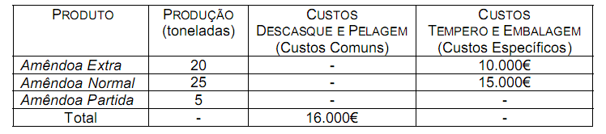
Sabendo que, em 2007, não havia existências iniciais e que a Amêndoa Partida é considerada um subproduto valorizado pelo critério do lucro nulo e que os custos conjuntos são repartidos pelos dois produtos principais em função do valor de venda no ponto de separação, os custos por quilo da Amêndoa Extra e da Amêndoa Normal foram de:
a) 2,0€ para a Amêndoa Extra e 2,1€ para a Amêndoa Normal.
b) 2,2€ para a Amêndoa Extra e 2,0€ para a Amêndoa Normal.
c) 2,0€ para a Amêndoa Extra e 1,8€ para a Amêndoa Normal.
d) Nenhuma das anteriores.

21 Junho 08

QUESTÃO 31.: A Sociedade Industrial do Norte, SA. calculou os custos de produção do período N que se compõem de 275.470€ de matérias-primas e outros materiais consumidos, de 72.370€ de mão-de-obra directa e 144.090€ de gastos gerais de fabrico. Sabendo que a produção em vias de fabrico inicial era de 8.230€ e que no final a produção em vias de fabrico era de 12.610€, os lançamentos na classe 9 – Contabilidade Analítica devem ser:
a) Debitar a conta Fabricação por 487.550€ por crédito de Contas Reflectidas.
b) Debitar a conta Produtos Acabados por 491.930€ por crédito de Contas Reflectidas.
c) O saldo final da conta Fabricação apresenta-se devedor e corresponde a 8.230€.
d) Creditar a conta Fabricação por débito da conta Produtos Acabados por 487.550€.

QUESTÃO 32.: A Empresa de Moagem do Alentejo, SA. tem a contabilidade analítica organizada num sistema de custeio padrão. As normas técnicas de produção para 1 ton de farinha tipo X consideram que são utilizados 700 kg de cereal A, 400 kg de cereal B e 20 kg de aditivos cujos preços padrão são respectivamente de 4.000 €/ton para o cereal A, de 7.000 €/ton para o cereal B e 45.000 €/ton. para o aditivo.
Em determinado período produziram-se 450 toneladas de farinha X, tendo-se consumido 320 toneladas de cereal A, 178 toneladas do cereal B e 9,2 toneladas de aditivos, pelo que o desvio de matérias do período é de:
a) Favorável de 10.000€.
b) Desfavorável de 15.000€.
c) Favorável de 15.000€.
d) Desfavorável de 20.000€.

QUESTÃO 33.: Certa empresa do ramo industrial dedica-se à fabricação de mobílias. Durante o exercício de 2007, produziu 1.500 peças de mobiliário e recolheu os seguintes elementos contabilísticos:
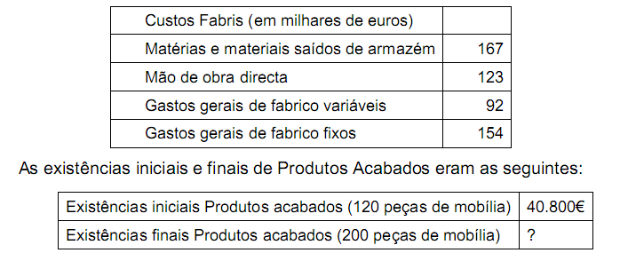

Durante o exercício foram devolvidas ao armazém matérias e materiais no montante de 11.000€.
Considerando que a empresa segue o critério valorimétrico do “FIFO”´na valorização das saídas de armazém, o custo industrial dos produtos vendidos soma:
a) 495,8 milhares de euros.
b) 485,0 milhares de euros.
c) 492,5 milhares de euros.
d) 485,0 milhares de euros.

QUESTÃO 34.: A empresa ALFA dedica-se ao fabrico de telemóveis de um único modelo, tendo obtido os seguintes elementos da Contabilidade Analítica do período N:
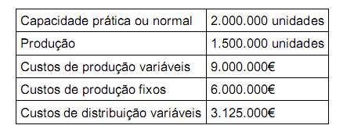

Sabendo que no mesmo período a empresa vendeu 1.200.000 unidades, ao preço unitário de 18,00€, e que os gastos não fabris de natureza fixa somaram 5.750 milhares de euros, o resultado antes de imposto decorrente da adopção do custeio total e do custeio racional na valorização da produção é de:
a) Pelo custeio total – negativo de 100.000€.
b) Pelo custeio racional – positivo de 200.000€.
c) Pelo custeio racional – negativo de 200.000€.
d) Pelo custeio total – negativo de 200.000€.

QUESTÃO 35.: Suponha que determinada empresa do ramo da metalomecânica adopta o
método das secções homogéneas e a repartição primária dos custos de transformação de determinado período conduziu aos seguintes valores (em euros):
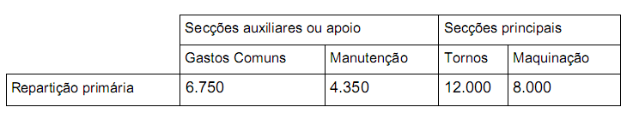
Sabe-se que a repartição da actividade de cada secção auxiliar foi a seguinte:
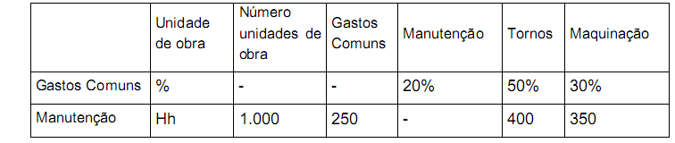
O custo da secção principal “Maquinação” no final da repartição secundária é:
a) 13.145 €.
b) 12.675 €.
c) 11.825 €.
d) 12.575 €.

08/Novembro/08

QUESTÃO 31.: Uma empresa do ramo dos transportes de passageiros da cidade de Almada faz publicidade nos autocarros, facturando a mesma aos seus clientes. Os proveitos originados pela facturação da publicidade são considerados subprodutos do transporte
de passageiros e valorizados na Contabilidade Analítica pelo critério do lucro nulo pelo que o tratamento contabilístico é o seguinte:
a) Deve-se deduzir o respectivo valor ao custo da produção do transporte.
b) Não se deve entrar em linha de conta com tal montante no apuramento do custo do transporte de passageiros.
c) O montante dos proveitos em causa só deve ser considerado na demonstração dos resultados.
d) Todas as anteriores são falsas.

QUESTÃO 32.: A Empresa Alfa dispõe de capacidade para produzir 15.000 unidades/mês, produz o produto X que vende a 80€/unidade. No mês de Outubro produziu e vendeu no mercado interno 10,000 unidades com a seguinte estrutura de custos: custos variáveis 48€/unidade, custos fixos 228.000€ e custos semi-variáveis 52.000 €.
Surgiu entretanto um cliente de Angola que se propõe adquirir 3.000 unidades adicionais, oferecendo um preço de 60 € por unidade.
Considerando que os custos semi-variáveis crescerão de 6.400 € em resultado deste aumento de produção, a empresa deve:
a) Aceitar a encomenda, mas a um preço for superior a 76 €/unidade.
b) Aceitar a encomenda, dado que o custo diferencial ascenderá a 50,13 €/unidade.
c) Rejeitar a encomenda, uma vez que o custo total médio ascenderá a 76 €/unidade.
d) Rejeitar a encomenda, em qualquer circunstância.

QUESTÃO 33.: Certa empresa dispõe de uma Fábrica que está organizada em secções homogéneas, dispondo das secções principais X e Y e das secções auxiliares ou de apoio A e B. As duas primeiras têm como unidade de obra a hora de funcionamento (Hf) e a secção A, a hora-homem (HH). A secção B reparte os custos pelas restantes secções em função dos custos directos.
No período N as secções X e Y tiveram de custos directos 146.270 € e 165.300 €,
respectivamente e as secções A e B tiveram 28.430 € e 17.000 €, respectivamente.
Sabendo que as secções X e Y trabalharam 2 400 Hf e 3000 Hf, respectivamente, das quais 10 Hf da secção Y foram aplicadas em A e que esta trabalhou 2 400 HH que aplicou 1 200 HH em X e 1 200 em Y, o custo unitário de cada unidade de obra das secções principais é, aproximadamente, de:
a) Secção X – 73,90 € e secção Y – 62,73 €.
b) Secção X – 62,985 € e secção Y – 63,90 €.
c) Secção X – 63,90 € e secção Y – 62,90 €.
d) Secção X – 70,34 € e secção Y – 62,94 €.

QUESTÃO 34.: Considere os seguintes custos apurados pela Contabilidade no mês N da Empresa Beta, que dispõe de uma Fundição em que produz o produto Z:

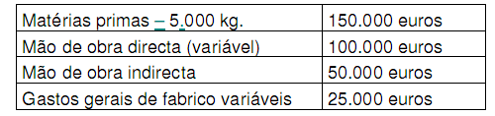

É normal na Fundição obter-se 15% de “gitos”/sucatas, em função do peso das matérias-primas utilizadas e que são consumidos em produções posteriores como matérias primas, sendo valorizadas ao preço de 4€/kg, ou seja o preço a que a empresa as adquire no mercado.
Durante o mês e por razões ligadas a deficiência do equipamento, produziu-se apenas 4000 kg de produto acabado Z e obtiveram-se 1000 kg de “gitos”/sucatas.
Considerando que a empresa utiliza o sistema de custeio variável, o custo industrial
dos produtos fabricados do mês é de:
a) 256.000 euros.
b) 271.000 euros.
c) 266.000 euros.
d) 261.000 euros.

QUESTÃO 35.: A empresa Beta adopta o sistema de custeio variável e dispõe de uma estrutura fabril com capacidade para produzir 20.000 unidades de X que vende a 64 euros cada, com
um custo de produção variável unitário de 32 euros. A quantidade produzida/vendida que permite um resultado antes de IRC de 10% do montante das vendas, após consideração dos custos fixos fabris de 90.000 euros, dos custos comerciais variáveis de 4 €/unidade e custos comerciais fixos de 45.000 euros, respectivamente, e dos gastos administrativos de 91.800 euros é de:
a) 9.500 unidades.
b) 10.500 unidades.
c) 11.500 unidades.
d) 12.500 unidades.

14 Março 09

QUESTÃO 31.: A depreciação/amortização de um edifício onde está instalada a fábrica de uma empresa dedicada à embalagem de produtos agrícolas constitui um elemento dos custos de produção de um determinado período, pelo que é:
a) Uma despesa e um gasto do período.
b) Um pagamento e um custo do período.
c) Um gasto e um pagamento do período.
d) Todas as anteriores são falsas.

QUESTÃO 32.: Quando a Contabilidade Analítica de uma empresa do sector da reparação automóvel reparte pelas ordens de reparação, em certo período, os gastos gerais de fabrico da oficina, através de uma base/quota teórica:
a) O apuramento dos custos de produção/reparação considera todos os custos da oficina do período.
b) No final do período, a Contabilidade Analítica deve comparar os gastos gerais de fabrico imputados aos custos de produção/reparação com os correspondentes gastos apurados pela Contabilidade Geral/Financeira.
c) As diferenças encontradas na alínea anterior são sempre desprezíveis pelo que não há que fazer quaisquer ajustamentos nos custos da produção em vias de fabrico.
d) Todas as anteriores são verdadeiras.

QUESTÃO 33.: Uma determinada empresa do ramo da metalomecânica contrata encomendas com os clientes a que faz corresponder internamente uma ordem de fabrico.
Num determinado período a empresa lançou em fabrico as ordens de fabrico nos 122, 123 e 124 e a última não foi concluída no exercício. Do período anterior haviam transitado as ordens de fabrico nos 120 e 121 com os custos incorporados de 8 230€ e 10 330€, respectivamente, não tendo a última sido terminada. Durante o período foram incorporados a estas duas encomendas custos de produção de 1 570€ e 4 490€, respectivamente.
Sabendo que os custos de produção apurados no período das ordens de fabrico nos 122, 123 e 124 foram de 7 600€, 12 600€ e 2 380€, respectivamente, e que todas as encomendas concluídas foram facturadas, os custos dos produtos vendidos e da produção em vias de fabrico são, respectivamente, de:
a) 30 000€ e 17 000€.
b) 30 200€ e 18 600€.
c) 30 000€ e 16 200€.
d) 30 000€ e 17 200€.

QUESTÃO 34.: A empresa Alfa fabrica, em regime de produção disjunta, o produto P. Apurou, em certo período, os custos de produção de 1 800 toneladas que englobam 180 000€ de matérias-primas consumidas, de 65 000€ de mão-de-obra directa e 110 000€ de gastos gerais de fabrico. Sabe-se que havia produção em vias de fabrico no início do período a que foram atribuídos 12 500€ e que no final a produção que ficou nas máquinas por acabar foi valorizada por 15 200€. No caso da empresa seguir o sistema dualista, os lançamentos na classe 9 – Contabilidade de Custos no período são:
a) Débito da conta de Fabricação por 367 500€ e crédito das subcontas da classe 9 relativas aos componentes dos consumos do produto no período.
b) Débito da conta de Produtos Acabados e crédito da conta de Fabricação por 352 300€.
c) O saldo final da conta Fabricação apresenta saldo credor de 15 200€.
d) Todas as anteriores são falsas.

QUESTÃO 35.: A empresa Gama, Lda produziu, em certo período, 2 000 unidades do produto X que consumiram matérias-primas no total de 65 500€, utilizaram horas de mão-de-obra directa no total de 24 500€ e os gastos gerais de fabrico somaram 36 000€. A empresa tinha em armazém, no início do período, 500 unidades do produto X a 60€ cada e no final 750 unidades do mesmo produto. Sabendo que a empresa adopta uma quota teórica de 0,4€ para 1€ de custo primo para repartir os gastos gerais de fabrico e que segue o LIFO na valorização das saídas de armazém, o custo dos produtos vendidos do período e o custo da existência final são, respectivamente, de:
a) 102 750€ e 45 250€.
b) 112 500€ e 47 250€.
c) 110 250€ e 45 750€.
d) Nenhuma das anteriores.

27 Junho 09

QUESTÃO 31.: Uma determinada empresa do ramo químico obtém, em regime de produção conjunta, os produtos ALFA e BETA e o subproduto R. Toda a produção do subproduto é vendida a uma certa empresa, de acordo com um contrato assinado, ao preço unitário de 8€/unidade, sendo o transporte de conta do vendedor e assegurado por uma empresa do mercado que factura a 3€/unidade. Os custos conjuntos acumulados até ao ponto de separação
dos referidos produtos que somam 502 500€, a empresa tem que suportar mais 60 000€ e 280 000€ euros para acabar e embalar os produtos ALFA e BETA, respectivamente.

Em certo período a empresa produziu 5 000 unidades de ALFA e 8 000 unidades de BETA, tendo vendido 4 000 unidades de ALFA e 7 500 unidades de BETA ao preço de venda unitário de 60€ e 80€, respectivamente. A produção de R foi de 500 unidades. Sabendo que a empresa reparte os custos conjuntos pelos produtos principais em função do valor de venda no ponto de separação e valoriza o subproduto pelo critério do lucro nulo, o custo unitário de produção de cada um dos produtos ALFA e BETA foi de:
a) Alfa – 55€; Beta – 72,5€.
b) Alfa – 50€; Beta – 75,0€.
c) Alfa – 52€; Beta – 75,0€.
d) Alfa – 52€; Beta – 72,5€.

QUESTÃO 32.: Admita que uma empresa de serralharia adopta o método das secções homogéneas e que a repartição primária no mês de Maio do ano N proporcionou os seguintes custos directos da repartição primária:
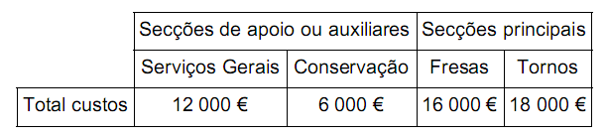

Foi definido pela gestão que os custos de SERVIÇOS GERAIS são repartidos proporcionalmente aos custos directos, tendo a CONSERVAÇÃO aplicado a seguinte actividade no mês:

- Fresas 200 HH
- Tornos 300 HH

O custo total da secção principal “Tornos” no final da repartição secundária é de:
a) 28 920€.
b) 25 080€.
c) 28 080€.
d) Nenhuma das anteriores.

QUESTÃO 33.: A empresa fabril X apresenta em certo período a seguinte informação do produto Gama:
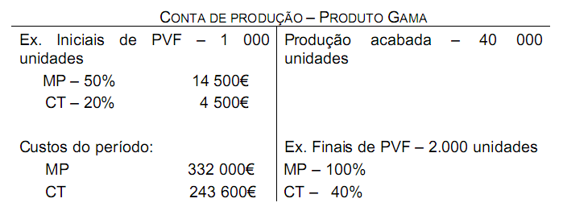

Sabendo que o critério valorimétrico utilizado na movimentação das existências é o FIFO, o valor das existências finais de produtos em vias de fabrico será:
a) 19 500€.
b) 20 800€.
c) 22 500€.
d) 18 800€.

QUESTÃO 34.: Em determinado período uma empresa fabricante de barcos de recreio lançou em fabrico as encomendas n.º 100 e n.º 101, não tendo a última sido terminada no período.

Do período anterior havia transitado a ordem de fabrico n.º 99 com os custos incorporados de 8 000€. Durante o período foram incorporados nesta encomenda custos de produção de 37 000€.

Os custos de produção do período incorporados nas encomendas n.º 100 e n.º 101 foram de 35 000€ e 23 000€, respectivamente. Sabendo que a facturação é feita de acordo com o orçamento previamente aceite pelo cliente, diga qual o lançamento do período correcto e que está de acordo com o sistema dualista:

a) Débito da conta Produção por 95 000€ por crédito de Resultados Analíticos.
b) Débito da conta Produção por 58 000€ por crédito de Existências e de Custos de Transformação.
c) Débito da conta Produção por 103 000€ por crédito de Existências e de Contas Reflectidas.
d) Nenhuma das anteriores.

QUESTÃO 35.: Considere o seguinte recibo de ordenado no mês de Janeiro do ano N do
operário X:

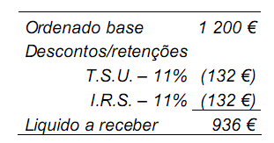
Considere que o trabalhador tem direito ao mês de férias e respectivo subsídio e ainda ao 13º mês. Os encargos patronais para a segurança social e o seguro obrigatório ascendem a 25% das remunerações.
Sabe-se também que o número de semanas úteis anuais é de 45 e que o horário de trabalho semanal é de 40 horas. Estima-se, contudo, que os tempos não aplicados atinjam 10% no tempo útil de trabalho diário.

Tendo em atenção que o custo da hora/operário deve englobar todos os custos com o trabalhador (incluindo os previsíveis), o custo a considerar para efeitos de calculo dos custos das ordens de produção é de:
a) 11,56€.
b) 12,75€.
c) 12,50€.
d) 12,96€.

31 Outubro 09

QUESTÃO 31.: A Sociedade de Produtos Químicos, SA, produz, em regime de produção conjunta, os produtos principais Alfa e Beta, o subproduto S e o resíduo R. O subproduto R é vendido a uma empresa de rações a 750€/tonelada, mas a empresa produtora do subproduto suporta custos de transporte de 150€/tonelada. O resíduo R é obrigatoriamente destruído e os custos de destruição ascendem a 200€/tonelada.
Os custos conjuntos de produção no período N atingem 220.000€ de matérias-primas e 125.000€ de custos com a sua transformação. Após a separação, o produto Beta é dado por concluído e o produto Alfa precisa de custos de embalagem no valor de 75.000€ antes de entrar em armazém de produtos acabados. O preço de venda unitário dos produtos Alfa e Beta é de 4,25€/Kg e 2,5€/kg.
A empresa reparte os custos conjuntos em função do valor de venda relativo no ponto de separação e valoriza o subproduto pelo critério do lucro nulo. Sabendo que no período N se produziram 100 toneladas de Alfa e 60 toneladas de Beta e se obtiveram 10 toneladas de S e 5 toneladas de R, o custo unitário de cada tonelada produzida de Alfa e Beta no período é de:
a) Alfa – 3.100€; Beta – 1.750€.
b) Alfa – 3.130€; Beta – 1.700€.
c) Alfa – 3.000€; Beta – 1.750€.
d) Alfa – 3.100€; Beta – 1.700€.

QUESTÃO 32.: No Departamento Fabril X de uma empresa do ramo industrial produziu-se durante o mês de Julho o produto Gama e, no final desse mês, havia em curso de fabrico 5 unidades que incorporavam todas as matérias-primas e 80% dos custos de transformação aplicados. A produção terminada durante o mês no Departamento X foi de 150 unidades e os custos deste Departamento no mês foram os seguintes:
materiais directos consumidos – 465.000€, gastos gerais de fabrico – 184.800€ e mão-de-obra directa – 115.500€.
Sabendo que no início do mês de Julho não havia produtos em vias de fabrico no Departamento X, a conta de Fabricação - Departamento Fabril X no mês:
a) É creditada por 742.500€, apresentando saldo devedor de 22.800€.
b) É creditada por 724.500€, apresentando saldo devedor de 28.200€.
c) É creditada por 745.200€, apresentando saldo devedor de 22.800€.
d) Nenhuma das anteriores.

QUESTÃO 33.: A empresa Beta tem capacidade para produzir 20.000 kg. / mês de produto Z. Durante o mês de Setembro do período N teve os seguintes custos na produção de 8
toneladas de Z:
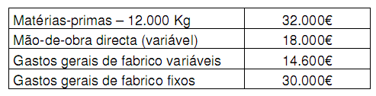
Durante o mês produziu-se 8 toneladas de produto acabado Z, tendo-se obtido ainda 500 Kg de resíduos tóxicos que são considerados normais. A destruição destes obrigou a um tratamento químico junto de uma empresa especializada que custou 1.800€, verba não considerada nos valores indicados.

Considerando que a empresa Beta utiliza o sistema de custeio racional, o custo industrial unitário por kg do produto fabricado Z no referido mês é de:
a) 10,20€.
b) 10,80€.
c) 9,80€.
d) Nenhuma das anteriores.

QUESTÃO 34.: A Empresa Industrial do Alentejo, SA procede à moagem de trigo para obtenção de farinha que vende às padarias. A sua contabilidade analítica encontra-se organizada
em sistema de custeio padrão. As normas técnicas de produção para 1 tonelada de farinha consideram o consumo de 1,25 toneladas de trigo a 0,75€/kg. Durante o período N produziram-se 2.400 toneladas de farinha tendo-se consumido 3.010 toneladas de trigo adquiridas a 0,8€/kg. No período N o desvio de quantidades da matéria-prima trigo é:
a) Favorável de 6.500€.
b) Desfavorável de 7.500€.
c) Desfavorável de 8.000€.
d) Nenhuma das anteriores.

QUESTÃO 35.: Uma empresa comercializa o produto Alfa ao preço de venda unitário de 30€. O custo variável médio unitário ascende a 22€ e a sua estrutura de custos fixos fabris e não
fabris soma 1.200.000€. Informações recolhidas no mercado e em face da concorrência configuram a hipótese de fazer baixar o preço de venda de 10%. As quantidades vendidas pela empresa actualmente elevam-se a 200.000 unidades. Se a empresa optar por baixar o preço de venda de 10%, para manter o actual nível de lucros necessita vender:
a) 300.000 unidades.
b) 290.000 unidades.
c) 320.000 unidades.
d) 330.000 unidades.

13 Março 2010

QUESTÃO 32.: A Sociedade de Produtos Químicos, SA, produz, em regime de produção conjunta, os produtos principais Alfa e Beta, o subproduto S e o resíduo R. O subproduto R é vendido a uma empresa de rações a 750€/tonelada, mas a empresa produtora do subproduto suporta custos de transporte de 150€/tonelada. O resíduo R é obrigatoriamente destruído e os custos de destruição ascendem a 200€/tonelada.
Os custos conjuntos de produção no período N atingem 220.000€ de matérias-primas e 125.000€ de custos com a sua transformação. Após a separação, o produto Beta é dado por concluído e o produto Alfa precisa de custos de embalagem no valor de 75.000€ antes de entrar em armazém de produtos acabados. O preço de venda unitário dos produtos Alfa e Beta é de 4,25€/kg e 2,5€/kg.
A empresa reparte os custos conjuntos em função do valor de venda relativo no ponto de separação e valoriza o subproduto pelo critério do lucro nulo. Sabendo que no período N se produziram 100 toneladas de Alfa e 60 toneladas de Beta e se obtiveram 10 toneladas de S e 5 toneladas de R, o custo unitário de cada tonelada produzida de Alfa e Beta no período é de:
a) Alfa – 3.100€; Beta – 1.750€.
b) Alfa – 3.130€; Beta – 1.700€.
c) Alfa – 3.000€; Beta – 1.750€.
d) Alfa – 3.100€; Beta – 1.700€.

QUESTÃO 33.: No Departamento Fabril X de uma empresa do ramo industrial produziu-se durante o mês de Julho o produto Gama e, no final desse mês, havia em curso de fabrico 5 unidades que incorporavam todas as matérias-primas e 80% dos custos de transformação aplicados. A produção terminada durante o mês no Departamento X foi de 150 unidades e os custos deste Departamento no mês foram os seguintes: materiais directos consumidos – 465.000€, gastos gerais de fabrico – 184.800€ e mão-de-obra directa – 115.500€.
Sabendo que no início do mês de Julho não havia produtos em vias de fabrico no Departamento X, a conta de Fabricação - Departamento Fabril X no mês:
a) É creditada por 742.500€, apresentando saldo devedor de 22.800€.
b) É creditada por 724.500€, apresentando saldo devedor de 28.200€.
c) É creditada por 745.200€, apresentando saldo devedor de 22.800€.
d) É creditada por 737.100€, apresentando saldo devedor de 28.200€.

QUESTÃO 34.: A empresa Beta tem capacidade para produzir 20.000 kg. / mês de produto Z. Durante o mês de Setembro do período N teve os seguintes custos na produção de 8 toneladas de Z:

Matérias-primas – 12.000 Kg 32.000€
Mão-de-obra directa (variável) 18.000€
Gastos gerais de fabrico variáveis 14.600€
Gastos gerais de fabrico fixos 30.000€

Durante o mês produziu-se 8 toneladas de produto acabado Z, tendo-se obtido ainda 500 Kg de resíduos tóxicos que são considerados normais. A destruição destes obrigou a um tratamento químico junto de uma empresa especializada que custou 1.800€, verba não considerada nos valores indicados.
Considerando que a empresa Beta utiliza o sistema de custeio racional, o custo industrial unitário por kg do produto fabricado Z no referido mês é de:
a) 10,20€.
b) 10,80€.
c) 9,80€.
d) Nenhuma das anteriores.

QUESTÃO 35.: A Empresa Industrial do Alentejo, SA procede à moagem de trigo para obtenção de farinha que vende às padarias. A sua contabilidade analítica encontra-se organizada em sistema de custeio padrão. As normas técnicas de produção para 1 tonelada de farinha consideram o consumo de 1,25 toneladas de trigo a 0,75€/kg. Durante o período N produziram-se 2.400 toneladas de farinha tendo-se consumido 3.010 toneladas de trigo adquiridas a 0,8€/kg. No período N o desvio de quantidades da matéria-prima trigo é:
a) Favorável de 6.500€.
b) Desfavorável de 7.500€.
c) Desfavorável de 8.000€.
d) Nenhuma das anteriores.

QUESTÃO 36.: A contabilidade analítica de uma empresa de produção software informática permite:
a) O cálculo do custo dos produtos acabados em armazém.
b) O cálculo do custo das vendas e dos serviços prestados na demonstração dos
resultados por funções.
c) A comparação dos custos das matérias-primas consumidas no período com os
correspondentes custos padrões.
d) Todas as anteriores são verdadeiras.

26 Junho 2010

QUESTÃO 31.: A Empresa Industrial Gama apresenta a seguinte conta de Produção do produto X no período N:
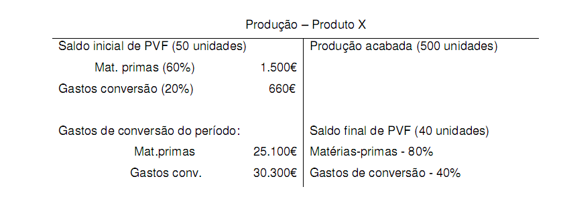

Sabendo que o critério valorimétrico utilizado na movimentação dos inventários é o custo médio ponderado, os montantes imputados à produção acabada e ao saldo final de PVF serão respectivamente:
a) 55.000€ e 2.650€.
b) 54.000€ e 2.560€.
c) 55.000€ e 2.560€.
d) Nenhuma das anteriores.

QUESTÃO 32.: A empresa Fabril Beta produziu durante o ano N 500.000 unidades do produto Z e no final do ano tinha em “stock” 100.000 unidades do produto (no início do ano N o “stock” era nulo).
Sabendo que o preço de venda foi de 3,5 euros a unidade e que a empresa teve a seguinte estrutura de gastos anuais:
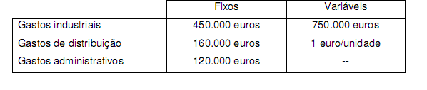
O resultado antes de IRC no período N, utilizando o sistema de custeio total em vez do
sistema de custeio variável, melhora em:
a) 80.000€.
b) 90.000€.
c) 70.000€.
d) 100.000€.

QUESTÃO 33.: Considera-se a seguinte ficha de custo padrão do produto Beta:
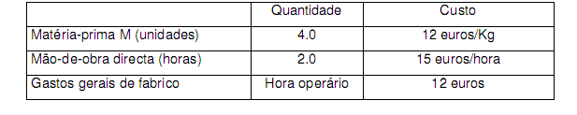

No período N a produção foi de 1.800 unidades de Beta, tendo-se verificado os
seguintes gastos:
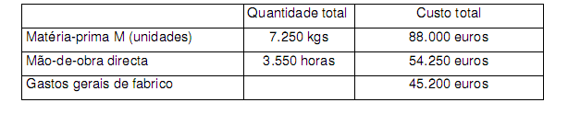
Com base nos elementos indicados diga qual é o desvio total no período N.
a) 3.850 euros desfavorável.
b) 3.580 euros favorável.
c) 3.950 euros desfavorável.
d) Nenhuma das anteriores.

QUESTÃO 34.: A Empresa Industrial do Campo Pequeno produz peças para venda à indústria automóvel.
Para o efeito tem a produção organizada por séries de fabrico em que agrega os gastos industriais para efeitos de custeio. Em determinado período lançou em fabrico a série nº 2010/123 – 10.000 peças modelo XYZ, tendo acarretado de gastos em matérias e materiais directos 47.800€ e 25.700€ de gastos de conversão. É normal a obtenção de 2% de peças defeituosas. O Controlo de Qualidade detectou 250 peças com defeito que não é possível reparar. No período a conta de Fabricação – Série 2010/123 – Peça modelo XYZ é creditada por:
a) Custo da produção acabada: 72.125,0€; Resultados acidentais: 375,0€.
b) Custo da produção acabada: 73.150,0€; Resultados acidentais: 350,0€.
c) Custo da produção acabada: 72.125,0€; Resultados acidentais: 365,0€.
d) Custo da produção acabada: 73.125,0€; Resultados acidentais: 375,0€.

QUESTÃO 35.:
A Empresa Industrial do Arco Cego, SA, tem uma capacidade normal instalada na Fábrica para produzir 100.000 unidades/ano do produto A. No ano N produziu 60.000 unidades do produto A que originaram o consumo de matérias e materiais directos no montante de 1.320.000€ e de gastos de conversão variáveis de 768.000€. Os gastos de produção fixos incorridos para converter as matérias em produtos acabados somaram 1.020.000€ os quais são imputados com base na respectiva NCRF do SNC. Sabendo que a Empresa vendeu no ano N 44.000 unidades ao preço de venda de 60,0€/unidade e teve de gastos não industriais 375.000€, o resultado do ano N antes de IRC é de:
a) 132.000€.
b) 123.000€.
c) 125.000€.
d) Nenhuma das anteriores.

